6 ventajas del Samsung Galaxy A26 5G para quienes buscan un smartphone completo
El modelo combina una pantalla inmersiva, fotografía inteligente y hasta seis años de actualizaciones de seguridad
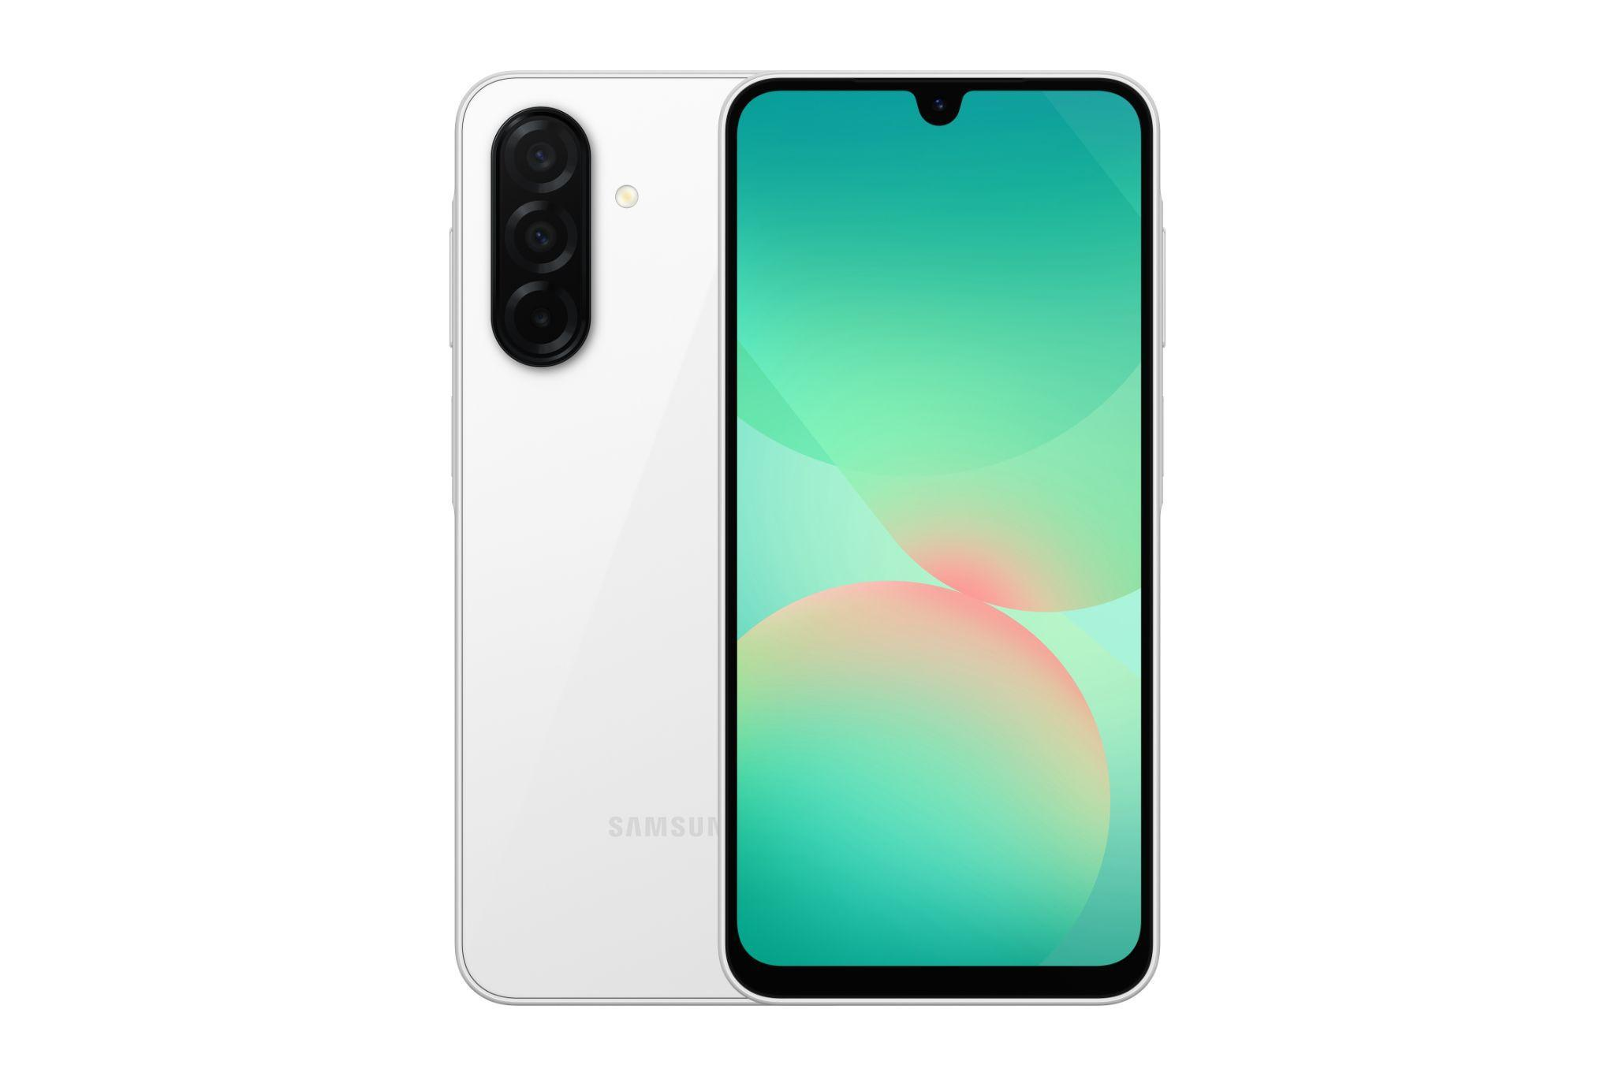
XXXX, XX de mayo de 2025 – Diseñado para ampliar el acceso a tecnologías móviles avanzadas, el Samsung Galaxy A26 5G combina recursos de rendimiento, protección de datos e integración con el ecosistema Galaxy en un solo dispositivo. Con Awesome Intelligence, el modelo incorpora recursos de inteligencia artificial que facilitan tareas cotidianas, como la búsqueda, la edición de imágenes y la personalización. A continuación, descubre seis ventajas del modelo.

Pantalla grande y con buena visibilidad
El Galaxy A26 5G ofrece una experiencia visual inmersiva con su pantalla Super AMOLED de 6,7 pulgadas, resolución FHD+ y frecuencia de actualización de 120 Hz. El brillo de hasta 800 nits proporciona visibilidad incluso en exteriores, mientras que el sistema de refrigeración contribuye a la estabilidad del rendimiento durante largos periodos de uso.
Cámaras inteligentes con IA
El dispositivo cuenta con un versátil conjunto trasero compuesto por un sensor principal de 50 MP con estabilización óptica de imagen, una cámara Ultrawide de 8 MP y una lente macro de 2 MP. La cámara frontal de 13 MP es ideal para selfies con mayor nitidez. Además, el Galaxy A26 5G ofrece herramientas impulsadas por inteligencia artificial, como Object Eraser, que permite eliminar objetos no deseados con precisión, y My Filters, que permite crear filtros personalizados a partir de cualquier imagen.
Protección reforzada y actualizaciones prolongadas
La seguridad del Galaxy A26 5G está garantizada por Samsung Knox Vault, una solución basada en hardware que protege los datos confidenciales. El dispositivo también ofrece hasta seis años de actualizaciones de seguridad y del sistema operativo, lo que refuerza su durabilidad y fiabilidad. La certificación IP67 garantiza su resistencia al agua y al polvo.
Batería de larga duración y carga rápida
La batería de 5000 mAh del Galaxy A26 5G ofrece autonomía para todo el día, incluso con un uso intensivo. La compatibilidad con la carga rápida de 25 W permite que el dispositivo esté listo para uso en menos tiempo, lo que facilita la rutina de quienes están siempre en movimiento.

Awesome Intelligence y Circle to Search
El Galaxy A26 5G incorpora Awesome Intelligence, un paquete de recursos de inteligencia artificial que mejora la personalización, la productividad y la creatividad en el uso diario. Entre las funciones disponibles, destaca Circle to Search, que permite al usuario buscar información directamente a partir de imágenes o contenidos que se muestran en la pantalla, con un simple gesto circular. De este modo, es posible realizar búsquedas rápidas y contextuales sin tener que cambiar de aplicación, lo que hace que la experiencia sea más fluida y eficiente.
Integración con el ecosistema Galaxy
Con la interfaz One UI 7.0, el Galaxy A26 5G se conecta con otros dispositivos del ecosistema Galaxy, ofreciendo funciones como Quick Share para compartir archivos, Samsung Wallet para pagos y almacenamiento digital, y Samsung Health para controlar la salud y el bienestar.
Para obtener más información sobre el Samsung Galaxy A26 5G, visita Samsung Newsroom en [enlace local].
###
Acerca de Samsung Electronics Co., Ltd.

Samsung inspira el mundo y diseña el futuro con ideas y tecnologías transformadoras. La compañía está redefiniendo el mundo de las TV, los smartphones, los wearables, las tablets, los dispositivos digitales, los sistemas de redes y las soluciones de memoria, sistemas LSI, semiconductores y LED y ofrece una experiencia conectada perfecta por medio de su ecosistema SmartThings y la colaboración abierta con sus socios. Para conocer las últimas noticias, visite la Sala de Prensa de Samsung en news.samsung.com.

